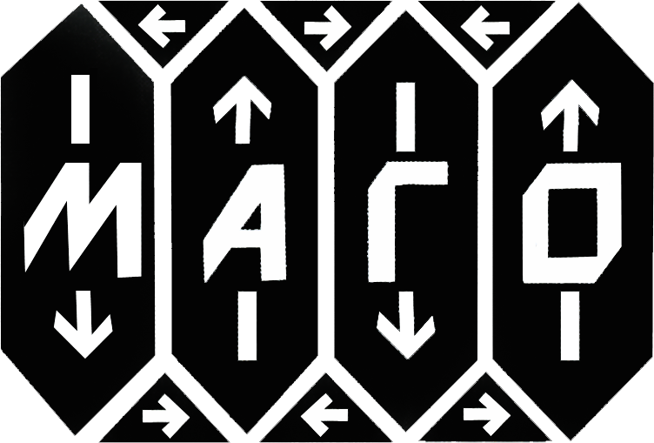
МАГНИТНОЕ ОБЩЕСТВО
Магнитное общество – МООСМ "Магнитное Общество" самостоятельная творческая профессиональная общественная организация, объединяющая на добровольных началах специалистов, связанных с решением научных, научно-технических и производственных задач магнетизма.
БЮЛЛЕТЕНЬ

Гл. редактор: профессор А.М. Тишин
ТОМ 9 апрель 2008 г. № 1 22222221223333332

В первом номере бюллетеня за 2008 год мы представляем сообщение А.П. Пятакова о магнитных доменах нового типа – ферротороиках. Обзор российских журналов по магнитной тематике подготовил М.М. Надеев. Размещена информация об осенних международных выставках – «SIMEXPO – Научное приборостроение – 2008» и «Магниты и магнитные системы – 2008». Сделана подборка сообщений по магнитной тематике со страниц зарубежных сайтов и журналов, а также представлена обновленная информация о новых Российских и Международных конференциях.

ПОЗДРАВЛЯЕМ ЮБИЛЯРА!

Виктору Александровичу Сеину – 60 лет
10 мая 2008 года исполняется 60 лет Виктору Александровичу Сеину, крупному специалисту в области исследования и разработки технологий и организации производства постоянных магнитов.
В.А. Сеин принадлежит к передовой научной школе металловедов – магнитчиков Московского института стали и сплавов, который он окончил в 1972г. по специальности «Физика металлов». Свои первые практические знания В.А. Сеин получил в магнитной лаборатории ВНИИ электромеханики, участвуя в разработке постоянных магнитов методами порошковой металлургии.
В 1976г. успешно окончил аспирантуру МИСиС и защитил кандидатскую диссертацию по металловедению сверхпроводящих материалов. Затем работал в Проблемной лаборатории МИСиС, занимался разработкой сплавов для постоянных магнитов на основе редкоземельных металлов.

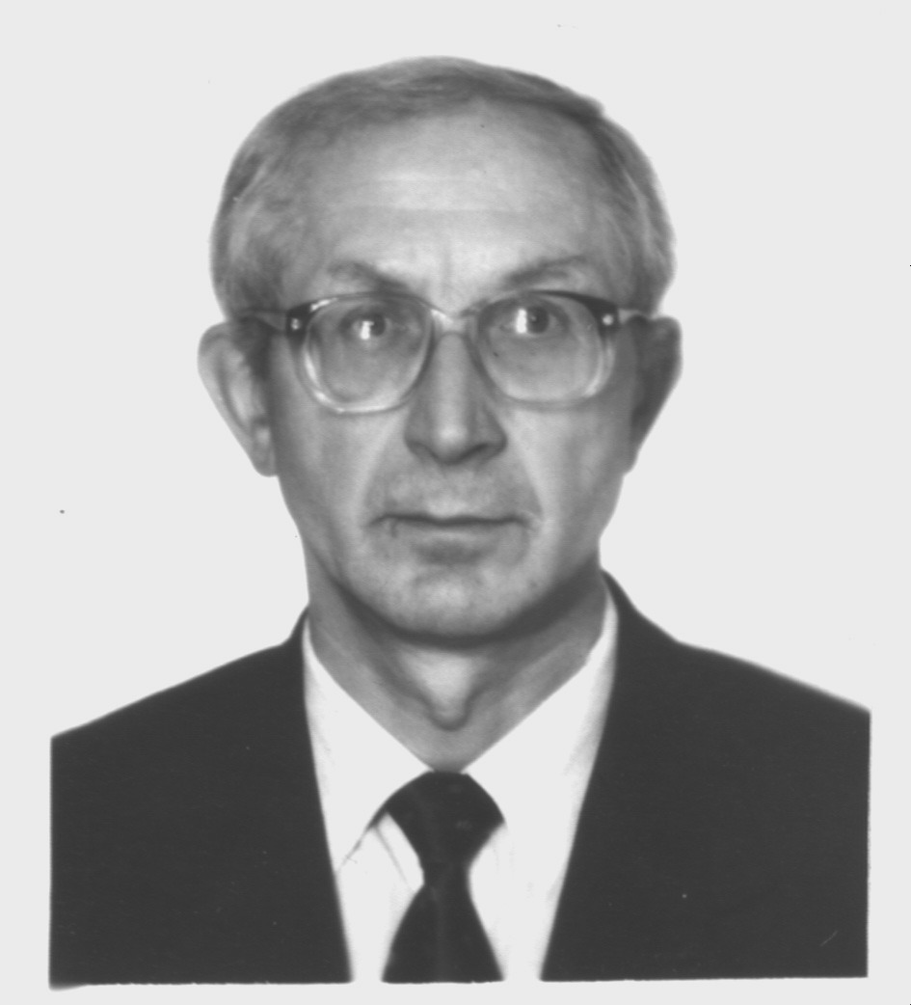

С ноября 1978г. по настоящее время, 30 лет, В.А. Сеин трудится на ГП «Спецмагнит». Именно здесь получили применение и развитие творческий потенциал и большие организаторские способности юбиляра. В.А. Сеин прошел путь от ведущего инженера, начальника сектора, начальника научно-тематического отдела, главного технолога, зам. главного инженера – до руководителя научно-производственного комплекса предприятия.
В.А. Сеин непосредственно участвовал и руководил важными работами по разработке постоянных магнитов из перспективных материалов, а также магнитных систем на их основе. Награжден медалью «За трудовую доблесть». Многие разработки вновь востребованы и поставлены на производство.
В трудные 90-е годы В.А. Сеин был среди энтузиастов, сохранивших технический и интеллектуальный потенциал предприятия и обеспечивших уверенный рост производства в последние годы.
Благодаря высокой эрудиции в теоретических и практических вопросах технологии постоянных магнитов, В.А. Сеин имеет большой авторитет и известен среди производителей и потребителей постоянных магнитов, которые получают от него ценные консультации, включая вопросы экономического и экологического характера.
В.А. Сеин является ученым секретарем научно-технического совета предприятия, с 1992 года – неизменный член Оргкомитета Международных конференций по постоянным магнитам, регулярно готовит материалы для обзорных сообщений на конференциях по состоянию производства постоянных магнитов в России.
Свои знания в области технологии производства постоянных магнитов Виктор Александрович передает студентам, читая специальный курс на кафедре физического материаловедения МИСиС, а также руководя практикой на базе предприятия. Он также является членом Государственной аттестационной комиссии по защите бакалаврских и магистерских дипломных работ по направлению «Физика» и по программе «Физика магнитных явлений», авторитетным рецензентом дипломных работ по специальности «физика металлов», а также неоднократно был оппонентом на защитах кандидатских диссертаций по специальности «Физика конденсированного состояния» и «Материаловедение (металлургия)».
Виктор Александрович находится в расцвете своей научно-технической и организационной деятельности, полон энергии и оптимизма.
Желаем юбиляру плодотворной многолетней работы и крепкого здоровья.

Правление и дирекция Магнитного общества

Новости науки и техники

Ферротороики: материалы с особым видом магнитного упорядочения

Осенью 2007 года в журнале Nature появилось сообщение о наблюдении доменов нового типа—ферротороидных [1,2]. Помимо дополнительного свидетельства в пользу возможности существования в веществе тороидного упорядочения, это открытие может стать первым шагом на пути создания компьютерной памяти нового типа.

1. Тороидный момент

По аналогии с магнитными доменами, ферротороидные домены представляют собой области вещества с различной ориентацией вектора тороидного момента, характеризующего спонтанный дальний порядок. Простым геометрическим представлением тороидного момента является соленоид в форме тора с четным числом витков [3], изображенный на рисунке 1 а). Тороидный момент соответствует одному из слагаемых в мультипольном разложении векторного потенциала A(r) и задается формулой:
$T=\frac{1}{\text{10}c}\int{\left[\left(j⋅r\right) r−2r^{2}j\right] d^{3}r}$ (1) ,
где j — вектор плотности электрического тока, r – радиус вектор, с — скорость света. В физике твердого тела чаще используется представление тороидного момента в виде расположенных по кругу магнитных моментов, локализованных на ионах кристаллической ячейки (рис. 1 б). В этом случае тороидный момент записывается в виде:
$T=\frac{1}{2}μ_{B}\sum_{α}{\left[r^{α}×S^{α}\right]}$ (2),
где S — вектор магнитного момента («спин»), r – радиус вектор, μ_{B}— магнетон Бора. В обоих случаях (1) и (2) магнитное поле системы во внешнем пространстве равно нулю.
Это обстоятельство, с одной стороны, привлекает создателей магнитной памяти, поскольку две соседних области с различным тороидным моментом не будут размагничивать друг на друга, как это происходит в традиционной магнитной памяти, основанной на магнитных доменах и магнитных частицах (а это значит, что снимется существенное ограничение на плотность записи информации).
С другой стороны, отсутствие магнитного поля у тороидного момента приводит к тому, что он не взаимодействует с внешним магнитным полем, а это создает трудности как в управлении тороидным моментом (записи информации), так и в его обнаружении традиционными магнитными или магнитооптическими способами (считывание информации).
На какое же воздействие реагирует тороидный момент? Можно показать [4] что из (1) следует следующее выражение для энергии тороидного момента во внешнем поле:
$W=−T⋅\left[∇×B\left(0\right)\right]$ (3)
где B — вектор магнитной индукции, $∇$– векторный дифференциальный оператор. Это означает, что на тороидный момент будет действовать не однородное магнитное поле, а вихревое поле с отличным от нуля rotB.

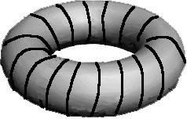
а) б)
Рис. 1 Представления тороидного момента
а) соленоид форме тора б) упорядочение спинов

Говоря об истории исследования тороидного момента и открытия тороидного упорядочения в веществах (по аналогии с ферромагнетиками их назвали ферротороики), необходимо отметить определяющую роль отечественных ученых, как теоретиков [3-6], так и экспериментаторов [7-9].
2. Тороидный момент, антиферромагнетизм и генерация второй оптической гармоники

Ферротороидное упорядочение является частным случаем антиферромагнитного упорядочения (рис. 2), которое образовано несколькими магнитными подрешетками, полностью компенсирующими магнитный момент друг друга.

Рис.2 Различные примеры антиферромагнитного упорядочения в элементарных ячейках кристаллов. Конфигурации a) и b) магнитных моментов атомов соответствуют противоположным тороидным моментам. Конфигурация с) имеет тороидный момент того же направления, что и b), в то время как в случае d) тороидный момент равен нулю. При рассмотрении тороидного упорядочения важно также учитывать периодичность, имеющую место в кристаллах, и потому наличие упорядочения типа (a-c) является лишь необходимым, но не достаточным условием тороидного упорядочения (см. подробнее [10])

По этой причине антиферромагнитное упорядочение также долгое время не удавалось наблюдать традиционными магнитооптическими способами, но, тем не менее, это было осуществлено с помощью нелинейного магнитооптического эффекта – генерации магнито-индуцированной оптической второй гармоники [11]: области с противоположным направлением антиферромагнитного момента дают оптические сигналы со сдвигом фаз на 180, что приводит к деструктивной интерференции на границах областей (рис. 3 a), по которым можно восстановить антиферромагнитные домены (рис. 3 b). Подбирая поляризации падающей и отраженной волны, можно получить картину, приведенную на рисунке 3 с, являющуюся результатом интерференции двух различных вкладов во вторую гармонику, которые в одних областях интерферируют конструктивно (светлые пятна), а в других деструктивно. Сравнение картин b) и с) позволяет установить существование еще одной доменной структуры, налагающуюся на антиферромагнитную, она выделена линиями на рисунке 3с [1]. В одних областях образца антиферромагнитная и ферротороидная структуры совпадают, в других – границы тороидных доменов проходят внутри антиферромагнитных доменов. Таким образом, ферротороидные домены, несмотря на то, что они не создаю вокруг себя магнитного поля, перестали быть «вещью в себе», их можно видеть.

3. Ферротороики и магнитоэлектрики

Выражение (3) предполагает, что тороидный момент будет иметь как свойства полярного вектора (роль которого в данном случае играет дифференциальный оператор $∇$), так и аксиального (подобно магнитному полю B), другими словами мы
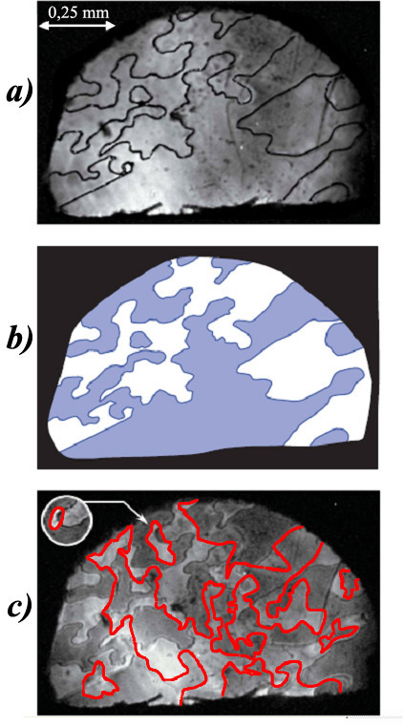
Рис. 3 (цветной в электронной версии Бюллетеня) a) наблюдение границ антиферромагнитных доменов b) восстановленная картина расположении антиферромагнитных доменов c) результат интерференции двух вкладов во вторую гармонику: ферротороидного и антиферромагнитного. Красным выделены границы ферротороидных доменов.

имеем вектор особого типа полярно-аксиальный, изменяющий свой знак как при инверсии пространства, так и при инверсии времени. Аналогичными симметрийными свойствами обладают магнитоэлектрические материалы, в которых нарушается P- T- четность и наблюдаются эффекты индуцированной электрическим полем намагниченности, а также индуцированной магнитным полем электрической поляризации (прямой [12] и обратный [13] магнитоэлектрические эффекты). Вклад в энергию термодинамической системы, обусловленный магнитоэлектрическим эффектом, выражается в виде
$W_{\text{ME}}=−α_{\text{ij}}⋅E_{i}⋅H_{j}$ (4),
где $α_{\text{ij}}$ — тензор магнитоэлектрического эффекта, E, H – электрическое и магнитное поля.
С другой стороны, тороидный момент также дает вклад в энергию кристалла во внешних полях. Если заменить в выражении (3) дифференциальный оператор $∇$ другим полярным вектором – электрическим полем, то выражение для энергии примет вид:
$W\text{\sim }−\left(T⋅\left[E×H\right]\right)$ (5).
Сравнивая (4) и (5) заключаем, что тороидный момент пропорционален разности недиагональных компонент тензора магнитоэлектрического эффекта, его антисимметричной части: $T_{i}\text{\sim }ε_{\text{ijk}}α_{\text{jk}}$. Именно таким образом ферротороидное упорядочение было обнаружено в ряде магнитоэлектрических веществ [7-9].

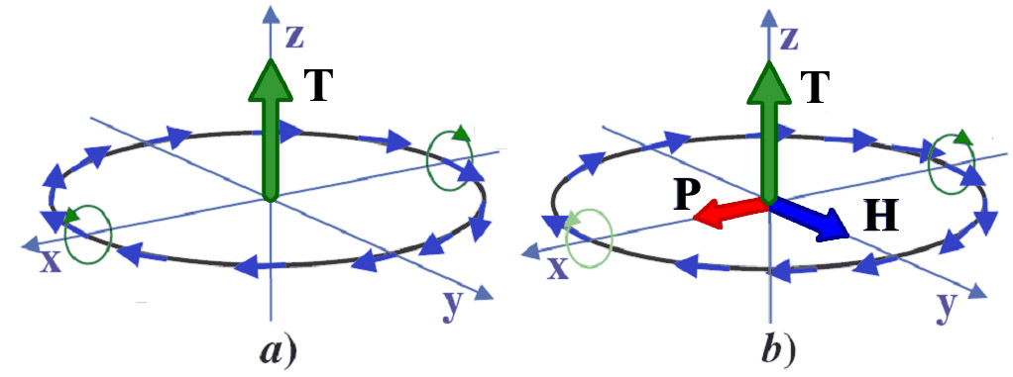

Рис. 4 (цветной в электронной версии Бюллетеня) а) тороидное упорядочение спинов b) во внешнем магнитном поле помимо намагниченности наводится электрическая поляризация P.

Наиболее наглядным образом взаимосвязь магнитоэлектрического эффекта и тороидного момента поясняет следующая схема (рис. 4). Пусть у нас имеется система ионов с магнитными моментами, упорядоченными по кругу (рис. 4 а). Приложение магнитного поля вызывает перераспределение магнитных моментов: плотность тех из них, у которых магнитные моменты направлены по полю, возрастает. Как это часто бывает в твердых телах, на атомах локализован не только магнитный момент, но и электрический заряд (магнитные ионы), поэтому перераспределение спиновой плотности влечет за собой перераспределение зарядовой, так что возникает электрическая поляризация (рис. 4 b). Векторы поляризации P, намагниченности M и тороидного момента T образуют тройку векторов:

$T\text{\sim }\left[P×M\right]$ (6)

4. Ферротороики и невзаимные оптические эффекты

Выражение (5) может оказаться полезным не только в статике, но и в динамике, когда электрическое и магнитные поля быстро осциллируют. В этом случае векторное произведение $[E×H]$ соответствует вектору Умова-Пойнтинга электромагнитной волны. Так появляются невзаимные оптические эффекты, состоящие в различии показателей преломления или поглощения для волн, распространяющихся в направлении вектора тороидного момента и противоположно ему [14] (см. также обзор Магнитохиральные эффекты, Бюллетень т.6, n4).
Именно так было оптическим способом подтверждено наличие тороидного момента в GaFeO₃ [15], ранее обнаруженного в магнитоэлектрических измерениях [7]: рассеяние рентгеновских лучей зависело от взаимного направления волнового вектора и тороидного момента.
Интересным примером является наблюдение невзаимных оптических эффектов в искусственной среде, состоящей из намагниченных частиц, имеющих форму шевронов “>” [16]. Полярный вектор задается самой формой частиц (рис. 5), аксиальный – средней намагниченностью частицы, а их векторному произведению будет соответствовать эффективный «тороидный момент» (формула 6).
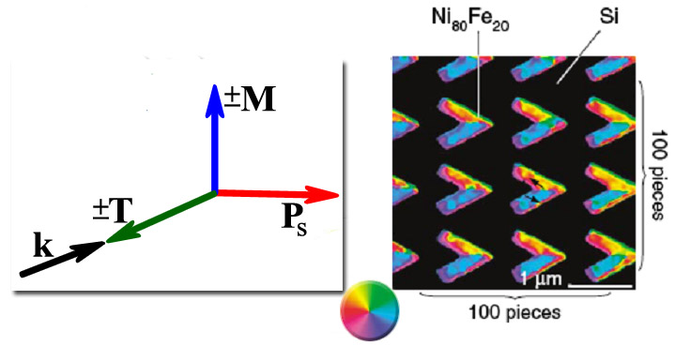
Рис. 5 (цветной в электронной версии Бюллетеня) Искусственный материал, состоящий из намагниченных частиц выполненных в виде шевронов “>” [16]. Цветом показано распределение намагниченности по шеврону (диаграмма цвет-направление приведена на рисунке). Такой среде, согласно формуле (6), можно приписать эффективный «тороидный момент» и в ней будет проявляться невзаимные оптические эффекты, определяемые относительной ориентацией волнового вектора и вектора тороидного момента.

5. Магнитные и электрические вихри в наночастицах

Оптические и магнитоэлектрические методы позволяют обнаруживать наличие тороидного упорядочения в веществе (другими словами считывать информацию), но чтобы всерьез говорить о новом виде памяти, нужно уметь переключать тороидный момент в материалах (т.е. записывать информацию).
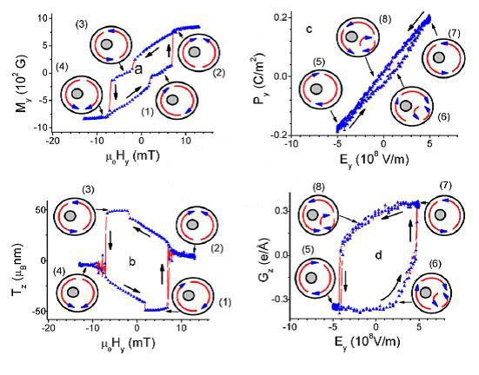
Рис. 6 (цветной в электронной версии Бюллетеня) Кривые гистерезиса для а) магнитного момента M(H) b) поляризации P(E) c) тороидного момента T(H) d) электрического тороидного момента G(E) [18].

В этом отношении несколько дальше ушли те ученые, которые работают с магнитными вихрями в субмикронных частицах – по сути, с тороидными моментами, только разворачивающимися на масштабах не элементарной ячейки, а частицы, составляющей сотни нанометров [17,18]. В 2007 году появилось сообщение [17] о том, что магнитные вихри могут быть переключаемы однородным магнитным полем (рис. 6). Этот факт выглядит парадоксальным в свете сказанного в первом разделе и, как будто, противоречит формуле (3), согласно которой тороидный момент взаимодействует только с неоднородным вихревым полем. «Разгадка» заключается в том, что вихри асимметричные. Поэтому, в согласии с (5) и (6) тороидный момент оказывается величиной сопряженной произведению магнитного поля и некоего полярного вектора, который характеризует эту асимметрию (в модельной ситуации [18], таким полярным вектором является радиус-вектор, соединяющий центры частицы и круглого эксцентрического выреза). Любопытно, что в [18] также проведены расчеты переполяризации электрического вихря - электрического тороидного момента [19]. Следует отметить, что симметрийные свойства этого вектора будут отличаться от магнитного тороидного момента – он будет P- и T- четен. До сих пор среди ученых нет единого мнения, так ли уж необходимо вводить новую сущность – электрический тороидный момент, ведь ей не соответствует ни одного слагаемого в мультипольном разложении скалярного потенциала $ϕ(r)$. Тем не менее, электрические вихри наравне с магнитными могут рассматриваться как прототипы памяти нового типа, а также как наномоторы, вращаемые переменным магнитным (электрическим) полем [18]. Различие в виде гистерезисных кривых для магнитных и электрических вихрей (рис. 6 a,c в сравнении с b,d) обусловлено фундаментальным различием близкодействующего обменного взаимодействия, связывающего магнитные моменты в частице, и дальнодействующего электродипольного взаимодействия.

6. Заключение

Таким образом, недавнее открытие тороидных доменов резко повысило интерес к этому виду упорядочения в твердых телах. Особые симметрийные свойства тороидного момента (пространственная и временная нечетность) обуславливают богатство физических эффектов, с ним связанных: магнитоэлектрические эффекты, генерация магнитоиндуцированной второй гармоники, оптические невзаимные эффекты и др. Они и позволяют обнаружить тороидный момент в веществе, что само по себе является нетривиальной задачей, учитывая тот факт, что магнитного поля во внешнем пространстве магнитный вихрь не создает (отдельно стоит отметить, что непосредственного измерения величин тороидного момента в веществе по механическому моменту, возникающему в вихревом поле (формула 3), до сих пор проведено не было, поскольку очень трудно отстроится от нескомпенсированных дипольных и квадрупольных вкладов). Если рассматривать проблему тороидного момента в практическом аспекте, то решение задачи детектирования тороидных доменов (считывания информации) – это только первый шаг на пути создания нового вида памяти, поскольку стоит еще проблема управления тороидными моментами (информацию нужно не только считывать, но и записывать). И здесь может оказаться полезным опыт переключения магнитных вихрей в субмикронных частицах – одновременное приложение однородных электрического и магнитных полей может оказать воздействие на доменную структуру ферротороиков.

Список литературы

1. Bas B. Van Aken, Jean-Pierre Rivera, Hans Schmid,Manfred Fiebig, Observation of ferrotoroidic domains, Nature, Vol 449 (11 October 2007), p.702
2. Karin M. Rabe, Response with a twist, Nature, Vol 449 p. 674 (Comments on B.Van Aken et al)
3. В., Дубовик, Т. Тосуньян, Физика элементарных частиц и атомного ядра, т.14, с. 1193 (1983)
4. Dubovik V.M., Tugushev V.V., Toroid moments in electrodynamics and solid state physics, Physics Reports, v. 187, n.4, 145-202 (1990)
5. Ginzburg V.L., Gorbatsevich A. A., Kopaev Yu. V., Volkov B.A., On the problem of superdiamagnetism, Solid State Communications, v. 50, n.4, p. 339-343 (1984)
6. Санников Д.Г., Желудев И.С., Физика твердого тела, т. 27, с. 1369-1372 (1985)
7. Попов Ю.Ф., Кадомцева А.М., Воробьев Г.П., Тимофеева В.А., Устинин Д.М., Звездин А.К., Техранчи М.М., Магнитоэлектрический эффект и тороидное упорядочение в Ga_{2-x}Fe_{x}O₃, ЖЭТФ, т.114, 263-272 (1998)
8. Krotov S. S, Kadomtseva A.M., Popov Yu.F., Zvezdin A.K., Vorob’ev G.P., Belov D. V., Magnetoelectric interactions and induced toroidal ordering in Cr₂O₃, JMMM, v. 226-230, p.963-964 (2001)
9. Попов Ю.Ф., Кадомцева А.М., Кротов С.С., Белов Д.В., Воробьев Г.П., Махов П.Н., Звездин А.К., Особенности магнитоэлектрических свойств BiFeO₃, Физика низких температур, т. 27(6), с. 649 (2001)
10. C. Ederer, N. Spaldin, Towards a microscopic theory of toroidal moments in bulk periodic crystals, Phys. Rev. B, v.76, p. 214404 (2007)
11. Fiebig M., Fröhlich D., Sluyterman G.L., Pisarev R.V., Domain topography of antiferromagnetic Cr₂O₃ by the second harmonic generataion, Appl. Phys. Lett., 66, (1995)
12. Астров Д.Н., Магнитоэлектрический эффект в антиферромагнетиках, ЖЭТФ, 38, 984 (1960)
13. Folen V.J., Rado G.T., Stalder E.W., Anisotropy of the magneto-electric effect in Cr₂O₃, Phys. Rev. Lett., v. 6, p. 607-608 (1961)
14. А.К. Звездин, Тороидный момент и новый Т-нечетные оптические эффекты в антиферромагнетиках, Краткие сообщения по физике ФИАН, n6, 35-42, 2000
15. Taka-hisa Arima, Jong-Hoon Jung, Masakazu Matsubara, Masato Kubota, Jin-Ping He, Yoshio Kaneko Yoshinori Tokura, Resonant Magnetoelectric X-ray Scattering in GaFeO₃: Observation of Ordering of Toroidal Moment, Journal of the Physical Society of Japan, Vol. 74, No. 5, pp. 1419–1422 (2005)
16. N. Kida, T. Yamada, M. Konoto, Y. Okimoto, T. Arima, K. Koike, H. Akoh, and Y. Tokura, Optical Magnetoelectric Effect in a Submicron Patterned Magnet, PRL 94, 077205 (2005)
17. C. L. Chien, F. Q. Zhu, and J.-G. Zhu, Phys. Today, v. 60, No. 6, p.40 (2007)
18. S. Prosandeev, I. Ponomareva, I. Kornev, and L. Bellaiche, Control of Vortices by Homogeneous Fields in Asymmetric Ferroelectric and Ferromagnetic Rings, Phys. Rev. Lett., v.100, 047201 (2008)
19. Ivan I. Naumov, L. Bellaiche and Huaxiang Fu, Unusual phase transitions in ferroelectric nanodisks and nanorods, Nature, v. 432, p. 737 (2004)

член редколлегии Бюллетеня
к.ф.-м.н. А.П. Пятаков

Обзор российских журналов по магнитной тематике

ПЕРЕРАБОТКА ЖЕЛЕЗОСОДЕРЖАЩИХ ОТХОДОВ С ПОЛУЧЕНИЕМ НАНОЧАСТИЦ ДЛЯ ИЗГОТОВЛЕНИЯ МАГНИТНОЙ ЖИДКОСТИ.

В.П. Макаров, С.З. Калаева и др.
«Нанотехника», 2007, N4,с.66-69,

В работе решалась задача утилизации отходов гальванических производств (гальваношламов) титановых белил и металлургических производств, содержащих оксиды тяжелых металлов. На многих предприятиях очистка таких сточных вод проводится электрокоагуляционным методом, при этом генерируется суспензия гидрооксидов железа, которая может являться ценным сырьем для получения магнитных материалов, в том числе, магнитных жидкостей (МЖ). Замена МЖ, произведенных из «чистого сырья» материалами, являющимися результатом утилизации вредных промышленных отходов, является экономически выгодной.
Для получения МЖ необходимы три компонента: жидкая основа, магнитные частицы коллоидных размеров и стабилизатор. В качестве жидкости-носителя использован керосин. В качестве магнитных частиц использован магнетит, содержащийся в железосодержащих отходах. Для получения магнетита вместо дорогого «чистого» хлорного железа использована соль, полученная путем растворения гальваношлама, образующегося при электрокоагуляционной очистке сточных вод гальванических цехов или отходов металлургических производств. Размер частиц магнетита составлял 5-10 нм.
Полученные МЖ из отходов не уступала по своим магнитным характеристикам МЖ, изготовленным с использованием дорогих чистых компонентов.
Полученная по разработанной технологии МЖ была успешно использована для удаления нефтепродуктов (НП). Испытания проводились на опытной установке, моделирующей водную поверхность, площадь которой значительно превышала размеры магнитосборника. Объемная доля магнетита в МЖ составляла ~5%, намагниченность насыщения МЖ ~ 16 кА/м. Соотношение объема МЖ к объему НП было 1:10, чтобы намагниченность насыщения находилась в пределах 1-1.5 кА/м. Омагничивание НП производилось путем разлива или разбрызгивания МЖ. Для обеспечения диффузии МЖ в толщу НП перед подачей напряжения на электромагнит делалась выдержка. Омагниченный НП под действием магнитного поля втягивался в зону минимального зазора и оттуда откачивался насосом в специальную емкость. Собираемость НП зависела от степени диффузии МЖ в НП и изменялась от 25% при простом выливании МЖ в НП и отсутствии времени выдержки до 95% при распылении МЖ. Над поверхностью НП. Сбор НП в полном объеме не произошел из-за прилипания омагниченного НП на полюсы и ограниченной зоны действия магнитосборника.
Для повышения собираемости НП и уменьшения времени сбора необходимо вводить МЖ в НП в дисперсном состоянии путем разбрызгивания или распыления. Для повышения собираемости НП необходимо применять либо передвижные магнитосборники, либо организовать течение вода, загрязненной НП, через магнитосборник.

МАЛАГАБАРИТНЫЙ ПОРТАТИВНЫЙ МАГНИТОМЕТР

М.Ф.Пышный, С.В. Пышная.
«Приборы и техника эксперимента», 2008, N1, с.180

Прибор предназначен для измерения индукции постоянного и низкочастотного переменного магнитных полей. Прибор содержит датчик Холла, который питается от прецизионного термостабилизированного источника тока. Прибор изготовлен в двух модификациях. Первая предназначена для измерения постоянных и низкочастотных (до 1 кГц) переменных магнитных полей в диапазоне индукции до 6000 Гс. Вторая модификация предназначена для измерения постоянного магнитного поля до 12000 Гс. Погрешность измерения находится в пределах 0.2 % от максимального значения измеряемой величины в выбранном диапазоне. Питается прибор от батареи, напряжение которой должно находиться в пределах от 6 до 12 В, ток потребления около 10 мА.

КОМНАТНАЯ СВЕРХПРОВОДИМОСТЬ - МИФ ИЛИ РЕАЛЬНОСТЬ?

Е.Г. Максимов
«Успехи физических наук», 2008 , т.178, N2, с.175-179

4 октября 2007 г. в Физическом институте им.П.Н. Лебедева РАН состоялась Научная сессия Отделения физических наук РАН «Комнатная сверхпроводимость» Опубликованная статья отражает сделанный автором на сессии доклад.
Реальный бум в проблеме сверхпроводимости начался с публикации в 1986 г. работы Беднорца и Мюллера о наблюдении сверхпроводимости в соединеиях La1-x BaxCuO4 при температуре Тс~30К. Переход в сверхпроводящее состояние для большинства металлов хорошо объясняется в рамках модели Бардина-Купера-Шриффера (БКШ). Согласно этой модели электроны вблизи поверхности Ферми благодаря притяжению между ними связываются в куперовские пары.
Вопрос, который крайне актуален при обсуждении возможности достижения комнатной сверхпроводимости – это природа взаимодействия. Автор обсуждал возможность получения комнатной сверхпроводимости в рамках стандартного электрон-фононного взаимодействия. Максимальное на сегодня значение Тс существующее в системе с точно установленным электрон-фононным механизмом сверхпроводимости наблюдается в соединении MgB₂ и составляет ~40К. Для анализа возможности увеличения значения Тс автор применил метод функционала электронной плотности, позволяющий вычислить электронные и фононные спектры металла и матричные элементы электрон-фононного взаимодействия. Анализ проведен для таких систем, как MgB₂ и алмаз, допированный бором. Результаты анализа для MgB₂
показали, что электроны в этом соединении сильно взаимодействуют лишь с двумя фононными модами из 9 мод, участвующих в этом соединении. Если бы взаимодействие электронов со всеми модами было более сильным, то Тс достигла бы значений порядка 300-430К! Ситуации со сверхпроводимостью в MgB₂ и в алмазе, допированном бором, имеют много общего. К сожалению, каких-либо конкретных рецептов, что же надо сделать с соединением MgB₂, для того чтобы достичь в нем указанных выше рекордно высоких значений Тс на сегодня нет.
То же и для алмаза: если в допированном алмазе химический потенциал системы будет на 6 эВ ниже или выше существующего в чистом алмазе, то в случае дырочного допирования Тс может достигать 290К, а в случае электронного – 420К. К сожалению, опять не ясно, можно ли получить алмаз с таким высоким уровнем допирования.
Сейчас нельзя однозначно ответить на вопрос, поставленные в заглавии доклада. Пожалуй, можно все-таки утверждать с большой вероятностью, что это не миф. Скорее, это мечта. Именно под названием «Высокотемпературная сверхпроводимость-мечта или реальность?» в 1976 г. была опубликована заметка В.Л. Гинзбурга в УФН. Прошло не более 10 лет, и мечта в отношении ВТСП осуществилась. Будем надеяться на аналогичный результат в отношении комнатной сверхпроводимости.

материалы подготовил технический директор
ООО «Полимагнит», к. т. н. М.М. Надеев

Вторая Международная специализированная выставка приборов и оборудования для научных исследований «SIMEXPO - Научное приборостроение-2008»

Выставка пройдет 13 – 15 октября 2008 года в Зале № 1 (Павильон № 1) МВЦ «Крокус Экспо», г. Москва.
Выставка проводится при поддержке и содействии Российской академии наук, Российского фонда фундаментальных исследований, Федерального агентства по техническому регулированию и метрологии.
На выставке будут представлены измерительные, испытательные, аналитические, лабораторные приборы и оборудование, а также компоненты и материалы для их производства и эксплуатации, предназначенные для научных исследований во всех отраслях современной науки (физики, химии, биологии, геологии, медицины, экологии, информатики, механики, нанотехнологий и др.). На выставку приглашаются руководители и ведущие специалисты научных, научно-исследовательских институтов, компаний, ВУЗов, представители бизнеса – будет разослано 20 тысяч пригласительных билетов для специалистов отрасли.
Координатор проекта Федорова Елена, Тел. (499) 135-12-46, 135-12-47, Факс (495) 223-22-69, Fedorova@ejkrause.ru, www.simexpo.ru.

Вторая Международная выставка "Магниты и магнитные системы - 2008"

Выставка состоится 11-13 ноября 2008 года в выставочном комплексе "Экспоцентр" на Красной Пресне (павильон 5) в г. Москве.
Основные разделы выставки:
• Оборудование и технологии использования импульсных магнитных полей
• СВЧ-техника
• Постоянные магниты
• Магнитотвердые и магнитомягкие материалы
• Магнитные жидкости
• Магнитный транспорт
• Магнитные подшипники и системы
Ответственная: Ерохина Елена, Выставочная Компания "Мир-Экспо",115533, Москва, Проспект Ю. Андропова, 22, info@mirexpo.ru, mirexpo2005@rambler.ru, www.mirexpo.ru, +7 499 6180565, +7 499 6183683, +7 499 6183688.

Зарубежные сайты и журналы!

Магнитный зигзаг графена и спинтроника

«Magnetic correlations at graphene edges: Basis for novel spintronics devices», Physical Review Letters 100, 047209 (2008).
Графен, модификация углерода, это наноматериал с простой атомной структурой и удивительно сложными, но довольно плохо исследованными свойствами. Он был получен несколько лет назад, и исследователи прочили ему блестящее будущее в ряде технологий (однослойные транзисторы, спиновые клапаны, ленты-волноводы). В частности, графен считали одним из кандидатов на замену кремния в будущих электронных приборах.
Исследованием графена для нужд спинтроники занялись и физики-теоретики из Швейцарского Института Технологий в Лозанне (the Swiss Federal Institute of Technology in Lausanne - EPFL). Вместе с голландскими коллегами (Radboud University of Nijmegen) они провели виртуальное испытание, и графен прошел проверку, но с некоторыми ограничениями.
Почему же ученые выбрали графен – немагнитный материал?
Оказывается, если выделить один слой графена, например, с помощью литографических методов, которые широко используются в современных полупроводниковых технологиях, то, как говорит теория, спины в определенном порядке выстраиваются на зигзагообразном крае графена. Такой магнитный край графена можно рассматривать как основу для создания новых приборов спинтроники, считают ученые.
Однако между теоретическими предсказаниями и реальными прототипами таких приборов лежит огромная пропасть. Проблема в том, что такие спины на границе графена образуют одномерную систему. Как известно, такие системы очень чувствительны к тепловым возбуждениям, нарушающим идеальный порядок спинов. Проще говоря, одномерный магнит не может поддерживать определенный порядок магнитных моментов при температуре, отличной от абсолютного нуля. Таким поведением, зависящим от энтропии, не отличаются объемные материалы. У железа, например, сохраняется дальний порядок спинов электронов ниже определенной температуры – температуры Кюри. Это позволяет использовать такие материалы в качестве постоянных магнитов, без которых невозможно представить многие современные технологии. На границе же графена сохраняется только ближний порядок спинов, что накладывает определенные ограничения на реальные размеры будущих приборов спинтроники.
Ученые из Швейцарии и Голландии провели первые компьютерные расчеты, чтобы определить вид магнитного порядка на краю графена. Оказалось, что выше критической температуры в 10 Кельвинов длина корреляции спинов ограничивает магнитный порядок дальнего действия до 1 нанометра при комнатной температуре (300 градусов Кельвина). Ниже критической температуры она растет экспоненциально с уменьшением температуры.
Полученный при комнатной температуре диапазон длины корреляции спина в 1 нанометр ограничивает размеры будущих приборов до нескольких нанометров. На первый взгляд, эти результаты разочаровывают. Тем не менее, графен работает лучше, чем другие материалы на одномерной шкале при комнатной температуре.
«Результатами мы довольны. Теперь можно продумать пути изменения спина на краю графена. Например, мы сейчас подбираем подходящую химическую модификацию края, и это только начало интересного направления исследований», - говорит Олег Язев из Швейцарского Института Технологий.
http://www.sciencedaily.com /releases/2008/02/080210124107.htm

Магнитное нанозолото

1. Bonding, Conductance, and Magnetization of Oxygenated Au Nanowires», C. Zhang, R. N. Barnett, and U. Landman, Phys. Rev. Lett., 100, 046801 (2008).
2. «Electric Field Control of Structure, Dimensionality, and Reactivity of Gold Nanoclusters on Metal-Supported MgO Films», B. Yoon and U. Landman, Phys. Rev. Lett., 100, 056102 (2008).
Физики из Технологического института штата Джорджия США (the Georgia Institute of Technology) провели интересные исследования свойств золота, которые проявляются в наномире. Оказалось, что при наложении электрического поля золотые нанокластеры меняют структуру от объемной до плоской. А золотые нанопроводки, насыщенные кислородом, становятся магнитными. Причем до определенной длины они проводят электрический ток, а более длинные нанопровода превращаются в изоляторы. Такой переход от металлического состояния к изолятору в наномире обнаружен впервые. Уникальные свойства золота найдут множество технологических применений, уверены ученые.
Выбор золотых наноструктур для исследований был не случаен, так как золото обладает химической инертностью в объемном виде. «Однако мы вновь убедились, что с маленькими размерами все по-другому. На наноуровне даже золото становится потенциальным катализатором, проявляя новые удивительные химические, механические, электрические и магнитные свойства, которые невозможно предсказать на основе наших знаний об этом веществе в объемной форме», - говорит профессор Узи Лэндмен (Uzi Landman, director of the Center for Computational Materials Science).
В первом исследовании ученый с коллегой описывает компьютерную модель кластера из 20 атомов золота, адсорбированных на поверхности пленки оксида магния (MgO), изолятора, который, в свою очередь, размещен на металлической серебряной подложке. Оптимальная конфигурация золотого нанокластера зависит от толщины MgO-пленки. Например, для пленки из 8 слоев - это трехмерная пирамида с четырьмя сторонами, одна из которых контактирует с поверхностью.
Ученые обнаружили, что при наложении электрического поля эти трехмерные нанокластеры из золота превращаются в плоскую 20-атомную структуру на поверхности MgO. При выключении поля золото опять превращалось в пирамиду. Природа такого морфологического изменения, видимо, связана с появлением избыточного заряда электрона у контакта кластер-пленка. Этот избыточный заряд, который стабилизирует плоский нанокластер, появляется из серебряной положки, а его способность проникать через восемь слоев пленки MgO зависит от присутствия внешнего электрического поля.
Исследователи также обнаружили, что химическая активность адсорбированных золотых нанокластеров значительно изменяется под влиянием приложенного поля, усиливая низкотемпературное окисление CO до углекислоты. «Мы обнаружили, что можем изменять в управляемых реакциях физические и химические свойства адсорбированных наноструктур, прикладывая электрическое поле», - говорит Лэндмен.
Во второй работе ученые доказывают, что окисленные золотые нанопровода проявляют новые свойства, в зависимости от того, в какой форме был добавлен кислород – атомарной или молекулярной. Если в молекулярной, как показывает моделирование, нанопровода растягиваются значительно сильнее, чем из чистого золота. Более того, до определенной длины (примерно 6 атомов золота с молекулой кислорода), они будут проводить электроны, как и золотые, что подтверждается экспериментально. Однако модель предсказывает, что окисленные золотые нанопровода большего размера становятся изоляторами.
Если речь идет об отдельных атомах кислорода, то проводимость наблюдается у более коротких нанопроводов, но ее величина будем меньше. Однако у таких проводов было обнаружено удивительное свойство – возникновение намагниченности с магнитными моментами, локализованными в атомах кислорода и соседних атомах золота.
«Это удивительно - обнаружить вещества с магнитными свойствами, в то время как в объемном виде они отсутствуют, и очень интересно с фундаментальной точки зрения», - считает Лэндмен. Некоторые из таких систем могут использоваться в нанокатализе, а также в качестве химических и электрических сенсоров.
http://www.gatech.edu/newsroom/release.html?id=1738

«Магнитные» муравьи

Do leafcutter ants, Atta colombica, orient their path-integrated home vector with a magnetic compass? (Animal Behaviour, DOI: 10.1016/j.anbehav.2007.09.030).
A.J. Riveros, and R.B. Srygley,
Роберт Сригли (Bob Srygley, Department of Zoology, University of Oxford, UK, Smithsonian Tropical Research Institute, Balboa, Republic of Panama), давно изучающий повадки муравьев-листорезов, вместе с коллегой Андре Риверосом (Andre Riveros) убедился в способности этих насекомых ориентироваться по магнитному полю Земли.
Atta colombica – муравьи-листорезы (иногда их называют грибководы) обитают в тропических лесах Нового света. Эти насекомые-труженики, говорят ученые, ориентируются не только по особенностям рельефа и Солнцу, но и по магнитному полю Земли. Очередным доказательствам служат эксперименты, проведенные учеными.
Они выбрали муравьев из цепочки «питания» (всем знакомо, как муравьи по очереди двигаются к месту питания или к муравейнику) и в беспорядке разбросали неподалеку. Но при этом лишили муравьев возможности ориентировать по местности или Солнцу (эксперименты проводились под тентом). «Мы ожидали, что они вернутся в свою «очередь» за питанием, тем более что это было ближайшее знакомое муравьям место, но вместо этого, они устремились прямо к гнезду», - рассказывает Сригли.
Затем ученые использовали мощное электромагнитное поле, чтобы разрушить любые магнитные ощущения у муравьев. Действительно, насекомые разбежались в беспорядке. Затем ученые изменили направление магнитного поля на противоположное. В этом случае добрая половина муравьев начала перемещаться вдоль нового направления силовых линий магнитного поля, удаляясь от гнезда в противоположном направлении.
Именно способность ориентироваться по магнитному полю, считают ученые, помогает муравьям находить дорогу домой, когда сильный дождь разрушает их живую цепочку.
http://www.newscientist.com/channel/life/mg19726475.300-tropical-ants-use-magnetic

«Два в одном» или MRI/PET-сканер

Два способа получения изображений человеческого тела – позитронную эмиссионную томографию PET (positron emission tomography) и изображения магнитного резонанса MRI (magnetic resonance imaging) - впервые удалось объединить в одном сканере.
Изображения магнитного резонанса MRI раскрывают тонкие детали структуры, но не дают полной функциональной информации, а PET-сканирование (своеобразный радиоактивный след в организме) может показывать процессы в теле, но не структуры, объясняет профессор Саймон Черри (Simon Cherry) из Калифорнийского университета в Дэвисе. В лаборатории профессора был построен сканер для онкологических исследований лабораторных мышей.
«Мы можем связывать структуру опухоли, полученную с помощью MRI, с функциональной информацией от PET и разобраться, что происходит внутри опухоли», - объясняет Черри.
Объединить два типа сканирования в одном устройстве нелегко, так как они взаимодействуют друг с другом. Работа MRI-сканера требует очень сильных и высокооднородных магнитных полей, на которые действуют металлические объекты внутри сканера. В то же время такие сильные магнитные поля могут серьезно влиять на работу детекторов и электроники, нужной для PET-сканирования. К тому же, поместить всю аппаратуру в один прибор тоже непросто.
Уже доступны сканеры, объединяющие компьютерную аксиальную томографию CAT (computer-assisted tomography) и PET-сканирование, но CAT дает меньше структурных деталей, нежели изображения магнитного резонанса MRI, особенно это касается мягких тканей, объясняет Черри. Кроме того, пациент при этом получает очередную дозу радиации.
Фотоэлектронный умножитель ФЭУ, который используется в PET-устройствах, очень чувствителен к магнитному полю. Поэтому ученые использовали новую технологию – кремниевый лавинный фотодиодный детектор – и показали, что новый сканер может получать точные PET и MRI-изображения одновременно. Ученые провели эксперименты с тестовыми объектами и мышами.
Работа была опубликована онлайн в «Тhe journal Proceedings of the National Academy of Sciences».
http://www.news.ucdavis.edu/search/news_detail.lasso?id=8562

Магнитная ловушка для атомов

Stopping Supersonic Beams with a Series of Pulsed Electromagnetic Coils: An Atomic Coilgun Mark G. Raizen et al. Phys. Rev. Lett. 100, 093003 (issue of 7 March 2008)
Single Photon Atomic Cooling. Mark G. Raizen et al. Phys. Rev. Lett. 100, 093004 (issue of 7 March 2008)
Охлаждать атомы до температуры, близкой к абсолютному нулю, можно с помощью лазерных методов, но только десятую часть элементов из таблицы Менделеева, которая обладает подходящей структурой уровней у атомов. Новый двухступенчатый метод позволяет охладить 90 процентов элементов. Ученые из Техасского университета в Остине (США) показали, как пучок атомов проходит через магнитную тормозящую систему и затем охлаждается.
Провел исследование Марк Рэйзен (Mark Raizen) с коллегами. Любой атом с неспаренным электроном – парамагнитный, то есть, его движением в какой-то мере можно управлять с помощью магнитного поля. Около 90 процентов элементов периодической таблицы парамагнитны в основном состоянии, также как и многие простые молекулы. Команда Рэйзена придумала, как замедлить парамагнитные частицы, а потом понизить их температуру.
С помощью импульсов магнитного поля ученые замедлили пучок возбужденных парамагнитных атомов неона, которые летели словно пули в стволе. Пучок пролетал сквозь 64 соленоида, каждый из которых производил микросекундные импульсы величиной в 5 Тесла. Ученым удалось значительно снизить скорость пучка – с 450 до 56 метров в секунду, уменьшив при этом на 98 процентов его кинетическую энергию. Планируется полностью остановить пучок атомов, поймав их в магнитную ловушку при температуре около ста миллиКельвинов. Ученые также описывают способ «однофотонного» охлаждения атомов с помощью атомов рубидия в магнитной и оптической ловушке. Им удалось собрать 150,000 атомов при температуре 7 микроКельвинов. В будущем Рэйзен намеревается охладить тритий – радиоактивный изотоп водорода, при распаде которого ученые могут вычислить массу покоя нейтрино.
http://focus.aps.org/story/v21/st9

Объемная картина магнитного поля в образце

«Three-dimensional imaging of magnetic fields with polarized neutrons». Nikolay Kardjilov, Published online: Nature Physics 30 March 2008 | doi 10.1038/nphys912
Получение объемных изображений внутренних структур – важная задача не только в медицинских, но и других областях научных исследований. Недавно исследователи из Берлина (the Hahn-Meitner-Institute – HMI, University of Applied Sciences in Berlin) впервые получили объемную картину магнитного поля внутри твердого непрозрачного материала.
Для этого они использовали нейтроны – частицы с нулевым зарядом, обладающие магнитным моментом, которые удобно использовать при исследовании различных явлений в магнитных материалах.
Группа Николая Кардилова (Nikolay Kardjilov) облучала образец нейтронами, предварительно пропущенными через спиновые поляризаторы, пропускающие нейтроны с определенным направлением спина. Если магнитный образец облучать такими нейтронами, то магнитные моменты нейтронов начнут вращаться вокруг магнитных полей, с которыми они сталкиваются в образце, и направление их спинов изменится. Вращая образец и отмечая изменения спина нейтронов, ученые составили объемную картину распределения магнитных полей в образце.
Кардилов сравнивает происходящее с медицинским рентгеновским сканированием. Когда образец облучают рентгеновскими лучами, плотность материала влияет на интенсивность света. То же самое происходит с нашим магнитным образцом, который изменяет вращение спинов у нейтронов, объясняет ученый.
Эксперименты Кардилова позволят, помимо прочего, «увидеть» объемную структуру магнитных доменов в магнитных кристаллах и изучать явление сверхпроводимости.
http://sciencedaily.com/releases/2008/03/080330140019.htm

Синтетические магнитные наночастицы

Команда американских ученых разработала технологию производства магнитных наночастиц, которая имитирует поведение магнитотаксических бактерий. Магнитные наночастицы, как известно, можно использовать для доставки лекарства в нужное место организма и лечения, в магнитных чернилах и в памяти с большой плотностью записи, а также в качестве магнитных уплотнителей.
Некоторые штаммы бактерий производят кристаллы магнетита (Fe₃O₄) – отдельные наночастицы размером около 50 нанометров с магнитными свойствами. Эти магнитотаксические бактерии используют белок Mms6, чтобы связывать ионы железа. Мембраны соединяют кристаллы и образуют цепочки частиц, которые бактерии используют как иголки компаса, чтобы ориентироваться по магнитному полю Земли.
Чтобы исследовать поведение этих бактерий Сурья Маллапрагада (Surya Mallapragada) собрала команду из микробиологов, биохимиков, химиков-материаловедов, химиков-инженеров и физиков из Лаборатории Эймса и Университета штата Айова. Коммерческое производство ферромагнитных наночастиц при комнатной температуре – непростое дело, так как частицы быстро собираются в кластеры, которые не обладают нужными кристаллическими и магнитными свойствами. Размер также имеет значение. При уменьшении частиц их магнитные свойства, особенно в зависимости от температуры, также изменяются.
Для начала микробиолог Денис Базилински (Dennis Bazylinski, the University of Nevada-Las Vegas) выделил несколько штаммов магнитотаксических бактерий. На основе прежних работ японских исследователей (University of Agriculture and Technology) биохимик Марит Нильсен-Гамильтон (Marit Nilsen-Hamilton) клонировала и изучала белки, обнаруженные в магнитотаксических бактериях, которые связывают железо, в том числе Mms6. «Каждая бактерия производит частицы со своей собственной уникальной кристаллической структурой», – говорит исследовательница.
Химик Татьяна Прозорова занялась синтезом кристаллов с помощью белков с разными концентрациями реагентов в водном растворе, но частицы образовывались слишком быстро, были маленькими и не имели специфической кристаллической структуры. По предложению физика и специалиста по росту кристаллов Поля Кэнфилда (Paul Canfield) ученые использовали полимерные гели, разработанные в Лаборатории Эймса и Университете штата Айова (Mallapragada и Balaji Narasimhan), чтобы замедлить реакцию, контролировать образование нанокристаллов и уменьшить их агломерацию. Прозорова изучала синтетические наночастицы с помощью электронного микроскопа и выяснила, что Mms6, действительно, производит четко ограненные кристаллы, напоминающие те, что образуют бактерии в естественных условиях.
Разобравшись в поведении магнитотаксических бактерий и научившись синтезировать наночастицы магнетита, ученые использовали новый подход для изготовления наночастиц феррита кобальта. Эти частицы в живых организмах не встречаются, но имеют более подходящие магнитные свойства, нежели магнетит.
Ученые присоединили белок Mms6 к полоске полимеров из самособирающихся и термообратимых гелей. Такие полоски создают определенную упорядоченную структуру и при добавлении солей кобальта и железа синтезируют кристаллы феррита кобальта. Полученные кристаллы обладали хорошими магнитными и кристаллическими свойствами.
Ученые проверяют, будут ли белки работать с другими ферритами – неодима, гадолиния и гольмия. Исследования ученых опубликованы в журналах «ACSNano», «Physical Review B» и «Advanced Functional Materials».
http://www.external.ameslab.gov/final/News/2008rel/Magnetite.html

Контроль над магнитными доменными стенками: память «racetrack»
1. «Magnetic Domain-Wall Racetrack Memory». Stuart S. P. Parkin, Masamitsu Hayashi, Luc Thomas. Science 11 April 2008: V. 320. no. 5873, pp. 190 – 194 DOI: 10.1126/science.1145799
2. «Current-Controlled Magnetic Domain-Wall Nanowire Shift Register». Masamitsu Hayashi, Luc Thomas, Rai Moriya, Charles Rettner, Stuart S. P. Parkin. Science 11 April 2008: V. 320. no. 5873, pp. 209 – 211 DOI: 10.1126/science.1154587
Американские физики разрабатывают новый вид памяти «racetrack» (трек, беговая дорожка), который будет дешевле и эффективнее современных аналогов. Это логическое продолжение многолетних исследований в области спиновых клапанов, магнитных туннельных переходов, магнитной памяти с произвольным доступом (MRAM), считает известный исследователь из компании IBM Стюарт Паркин (Stuart Parkin). Вместе с коллегами из IBM’s Almaden research centre в Сан-Хосе (Калифорния) он предлагает записывать информацию на U-образных нанопроводках из пермаллоя, расположенных перпендикулярно кремниевой подложке. Вдоль каждого трека (нанопроводка) располагаются домены, намагниченные в одном из двух направлений. При этом граница каждого домена, или доменная стенка, представляет собой бит информации (1 или 0). Размеры между соседними стенками домена (или длина бита) определяется центрами пиннинга, которые предварительно наносят на нанопровод. Если по треку начинают распространяться наноимпульсы тока из спин-поляризованных электронов, они будут взаимодействовать с магнитными моментами доменных стенок, перемещая их по треку.
Теоретически при этом возможно и считывать, и записывать информацию. Например, считывающая головка может «чувствовать» конфигурацию доменной стенки, измеряя, как изменяется ее сопротивление в магнитном поле (туннельные магниторезистивные датчики). Записывающая головка может состоять из перпендикулярных нанопроводков, которые будут переключать конфигурацию доменных стенок при сдвиге собственных доменов.
Воплотить эту теорию в жизнь не так просто, но группа Паркина показала, что это возможно, по крайней мере, когда треки расположены горизонтально на кремниевой подложке. Исследователям удалось записать и считать три бита в наносекунду.
Когда новая память появится в магазинах (а разработчики считают, что им понадобится менее десяти лет), она быстро потеснит существующие виды памяти. Такая технология, к примеру, позволит записывать в mp3-плейерах около полумиллиона песен и 3,5 тысяч фильмов – в сотни раз больше, чем доступно сегодня. И все это при меньшей стоимости и энергозатратах. Устройства, потребляющие меньше мощности (они способны работать неделями от одного заряда), будут выделять меньше тепла, они практически свободны от поломок, поскольку в них нет движущихся частей, как в жестких магнитных дисках.
Современные способы хранения информации используют в основном флэш-память в мобильных устройствах и магнитные жесткие диски, которые постоянно совершенствуются. Тем не менее, запись одного бита данных на жестких дисках обходится примерно в сто раз дешевле, чем во флэш-памяти. Низкая стоимость жестких дисков очень привлекательна, но в таких устройствах есть движущиеся части, они работают медленнее, подвержены поломкам, в отличие от флэш-памяти. У последней, в свою очередь, другие недостатки: она быстро считывает данные, но медленно их записывает и имеет конечную продолжительность работы. Флэш-память можно использовать несколько тысяч раз, она постепенно разрушается с каждым использованием. У racetrack-памяти отсутствуют движущиеся части, кроме того она использует спин электрона для хранения данных, поэтому у нее нет изнашивающихся механизмов, и она может работать бесконечно.
Надо отметить, что ученые почти полвека исследуют возможности хранения информации в магнитных доменных стенках – границах между магнитными областями или доменами - в магнитных материалах. До сих пор манипулирование доменными стенками было дорогим, сложным процессом, потребляющим значительное количество энергии для производства необходимых полей.
http://www-03.ibm.com/press/us/en/pressrelease/23859.wss

Обзор материалов подготовлен научным редактором группы АМТ&C к.ф.-м.н. О.Б. Баклицкой-Каменевой

Основные международные конференции по магнетизму в 2008 г.

Дата проведения | Название конференции | Контактная информация
4-8 мая | InterMag2008  IEEE | Madrid, Spain  www.intermagconference.com/intermag2008
8-10 мая | IWMW08 — International Workshop on Magnetic Wires | Basque Country, Spain  http://www.ehu.es/iwmw_08
15-16 мая | Magnetics 2008 Conference | Denver, Colorado  www.MagneticsMagazine.com
20-24 мая | 7th International Conferencen on the Scientific and Clinical Applications of Magnetic Carriers | Vancouver, British Columbia, Canada  http://www.magneticmicrosphere.com
2-7 июня | International Rock MagneticConference 2008 | Corsica, France  www.irm.umn.edu
4-8 июня | WMM08 — 3rd International Workshop on Magnetism and Metallurgy | Ghent, Belgium  http://www.imf.tu-freiberg.de/wmm08
20-25 июня | Московский Международный симпозиум по магнетизму | Москва, Россия  http://mism.magn.ru/
6-9 июля | COMA-RUGA 2008 – 4th International Workshop on Nanomagnetism | Coma-ruga, Costa Daurada, Spain  http://www.ub.edu/gmag/comaruga
24-29 августа | The International Conference on Magnetic Resonance in Biological Systems (ICMRBS) | San-Diego, California  www.icmrbs2008.org
25-29 августа | ICSM2008 — International Conference on Superconductivity and Magnetism | Side/Antalya, Turkey  http://www.icsm2008side.org/
14-18 сентября | JEMS08 — Joint European Magnetic Symposia (JEMS) 2008 | Dublin, Ireland  http://www.aps.org/meetings/meeting.cfm?name=JEMS08
21-24 сентября | ICMM 2008 -  The 11th International Conference on Molecule-based Magnets | Convitto della Calza, Florence, Italy  http://www.icmm2008.org
10-14 ноября | 53rd Conference on Magnetism and Magnetic Materials | Austin, Texas, United States  http://www.magnetism.org/futureconf.html

ПОДДЕРЖИТЕ МАГНИТНОЕ ОБЩЕСТВО

Магнитное Общество обращается ко всем своим членам, всем физическим и юридическим лицам, связанным с магнетизмом, ко всем потребителям магнитной техники, всем, кто готов оказать материальную поддержку Обществу. Ваша помощь – это конкретный вклад в сохранение и развитие Магнитного Общества, которому в 2008 году исполняется 17 лет! Магнитное общество - это некоммерческое объединение специалистов. Добровольные пожертвования и взносы - основной источник финансирования Общества в соответствии с законодательством и Уставом.
Шорыгин М.П.
тел. дирекции МАГО (495) 433-18-07
E-mail: shor@gagarinclub.ru
Добровольные безвозмездные взносы мы просим Вас перечислять через банк на расчётный счет Общества: Межрегиональная общественная организация специалистов по магнетизму “Магнитное общество” (МООСМ “Магнитное общество”), Адрес: 117997 г. Москва, ГСП -7, ул. Профсоюзная, д. 65
Платёжные реквизиты: ИНН 7728203305
Расчётный сч. 40703810738110100647
Корресп. сч. 30101810400000000225
Сбербанк России ОАО, г.Москва, Донское ОСБ № 7813, г. Москва, БИК 044525225
Примечание: В платежном поручении в графе <<назначение платежа>>, пожалуйста, укажите: Благотворительный добровольный взнос на содержание организации. Без НДС; в графе <<Банк получателя>> укажите: Сбербанк России ОАО, г. Москва; в графе <<Получатель>> укажите: МООСМ “Магнитное общество”, Донское ОСБ № 7813, г. Москва

Наш адрес: 117997 Москва, ГСП-7, ул. Профсоюзная, д. 65, Магнитное общество тел. (495) 4331807; факс: (495) 9393883.

Редакционная коллегия:
Тишин А.М., Подольский И.Д., Шорыгин М.П., Пятаков А.П., Звездин К.А., Баклицкая-Каменева О.Б.

Тираж 500 экз.



Редакция Бюллетеня Магнитного общества обращает внимание своих читателей на вебсайт http://amtc.ru/news/world , новостная лента которого содержит постоянно обновляющуюся информацию по самому широкому кругу вопросов, связанных с магнитной тематикой.

Для авторов

Редакция Бюллетеня осуществляет быструю публикацию кратких заметок и информации об оригинальных исследованиях в области магнетизма и его применений, представляющих значительный интерес для членов общества. Объем представляемой работы не должен превышать 3000 символов. Тексты работ принимаются только в электронном варианте в виде файлов, изготовленных редакторами Microsoft Word for Windows в формате RTF. Все работы должны быть направлены как приложение к электронному письму по электронному адресу редакции: info@rusmagnet.ru. Редакция осуществляет рецензию полученных работ и оставляет за собой окончательное решение об их публикации в Бюллетене.
____________________________________________
Электронная версия бюллетеня расположена на сайте: http://www.rusmagnet.ru/bulleten.htm
Архив бюллетеня расположен по адресу http://amtc.ru/news/bulluten.php

